昌财实验中学“善行实践”活动记录表
年段 | 高一年 | 班级 | 高一一班
活动日期 | 2024年4月5号 | 活动地点 | 社区活动中心
活动成员 | 叶景涵
善行实践1  活动记录 | 活动类型  （帮助身边的人、参与社区服务、环保行动等） |  |  | 参与社区服务
打扫卫生
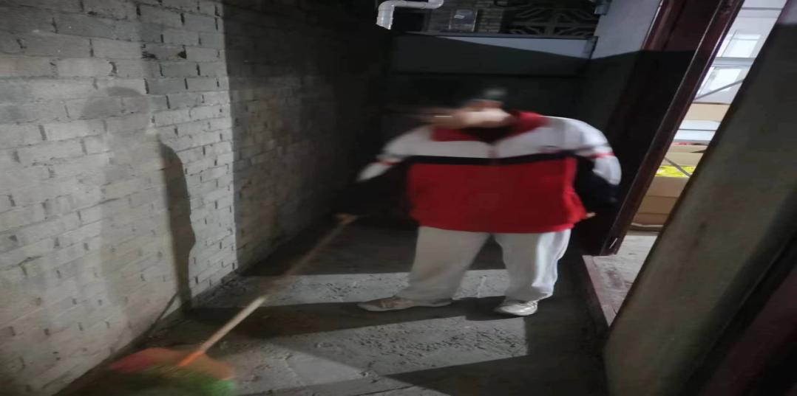
善行实践2  活动记录 | 活动类型  （帮助身边的人、参与社区服务、环保行动等） |  |  | 环保行动
 | 帮助村部捡垃圾，捡树叶
收获  一种感触 | 总体概述：  劳动创造了美，劳动是生存的本能，劳动使整个世界充满了希望，劳动在改变与进化着人类自身的发展进程
征一份寄语  （对学校、师生） | 大家一起保护环境
（另：合影等精选图片，使用电子格式，统一发至邮箱chenan1732@163.com,或者由班主任收集后报送政教处）

